Куда:

Уважаемые госопда!
Компания «Спецприцеп» совместно с официальным дилером по РФ ООО "МаксКар" благодарит Вас за интерес к нашей продукции и имеет честь представить ее Вам в виде коммерческого предложения.
Коммерческое предложение №0353Д от 28.04.2020 г.
Низкорамный 4-х осный трал СпецПрицеп 994274 комбайновоз с провалами для колес
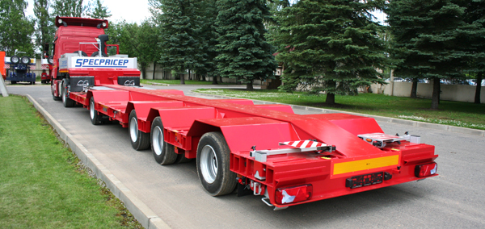
Ориентировочная схема полуприцепа 9942L4 мод.1

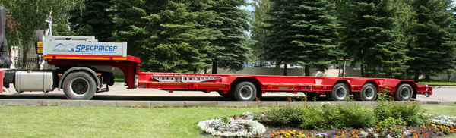

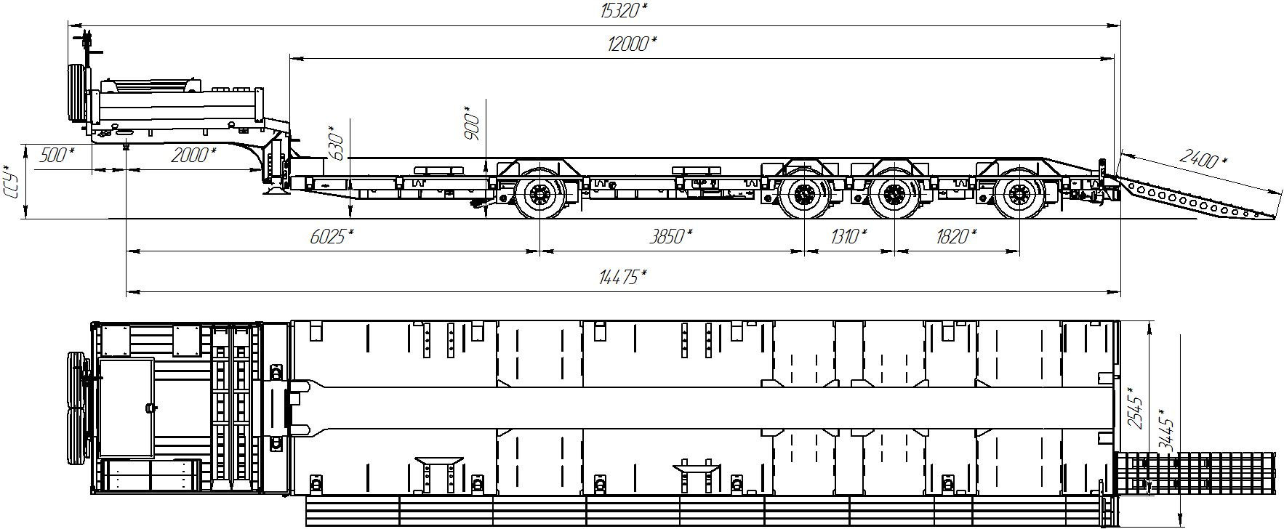

Обозначение полуприцепа | SPECPRICEP 9942L4 мод.1
Тип полуприцепа | Автомобильный четырехосный
Основной тягач | седельный
Масса перевозимого груза, кг | 35 000
Масса снаряженного полуприцепа, кг, ориентировочно | 12 000
Технически допустимая максимальная (полная) масса полуприцепа, кг, ориентировочно | 47 000
Технически допустимая максимальная масса на (распределение полной массы на дорогу), кг ориентировочно  - через седельно-сцепное устройство тягача  - через шины колес четырехосной тележки | 11 000  36 000
Габаритные размеры полуприцепа в транспортном положении, мм, не более:  - длина  - ширина  - ширина с уширителями  - высота (max) | 15 320  2545  3445  3950
Размеры грузовой платформы, мм, не более:  - длина  - ширина  - ширина с уширителями  - высота (погрузочная высота под нагрузкой) | 12 000  2545  3445  630
Межосевое расстояние | 3850-1310-1820
Высота ССУ | Под тягач заказчика
Рама полуприцепа | Силовые элементы рамы изготовлены из высокопрочной стали
Настил | Металлический
Переднее опорное устройство | Механическое, с двухскоростным приводом серии Е 200 Т "JOSТ" (Германия) или аналогичное
Подвеска | Пневматическая с краном изменения высоты платформы (-60/+100 мм)
Количество осей, шт | 4 (1-я самоустанавливающаяся подъемная, 2-я и 3-я – стационарные, 4-я ось самоустанавливающаяся)
Оси, производитель. | ROR (Италия)
Количество колес, шт:  - всего  - в том числе запасных | 18  2
Шины | 215/75 R17,5
Диски | Стальные диски 6.75х17.5
Давление в шинах, кПа (кгс\см²) | 850 (8,5)
Тормозная система | EBS c функцией против опрокидывания  Панель управления стояночным тормозом на боковой части полуприцепа.
Тормоза:  - рабочие  - стояночный | С пневматическим приводом  по 2-х проводной схеме  Привод от пружинных энергоаккумуляторов
Сцепной шкворень | 51 мм (2”) по ГОСТ 12017-81, JOST (Германия) или аналог
Электрооборудование | Двухпроводное с питанием от тягача, напряжением 24 В. Количество и расположение приборов по ГОСТ 8769-75, разъемные соединения по ГОСТ 9200-76
Комплектация: | - ниши для колес перевозимой техники,  - приставные металлические трапы,  - вставные уширители до 3445 мм,  - механические опоры на скосе,  - лебедка для подъема запасного колеса,  - люк для обслуживания гусака  - алюминиевые съемные борта на гусаке 400 мм,  - настил гусака: металл-дерево,  - грунтозацепы на раме,  - оцинкованный направляющий брус (стопора от бокового смещения),  - петли для закрепления груза  - брызговики,  - противооткатные упоры,  - механические опоры на скосе,  - оцинкованные выдвижные знаки негабаритного ТС с мерцающими огнями,  - проблесковый маячок,  - сумка с ЗИП.
Покраска: | Перед покраской рама полуприцепа походит дробеструйную обработку.  Наносится антикоррозионный грунт и эмаль в 2 слоя.  Контурная светоотражающая пленка  Цвет полуприцепа: по требованию заказчика.
Документация | Руководство по эксплуатации  Технический паспорт
Цена в данной комплектации на условиях самовывоза из г. Тверь: | 54 000 (пятьдесят четыре тысячи) евро с НДС 20%
Срок поставки: | 60-65 рабочих дней с возможной досрочной отгрузкой
Условия поставки: | самовывоз с завода-производителя – ООО «Компания «Спецприцеп» (Российская Федерация, г. Тверь, проезд Мелиораторов, д. 3-Б).
Гарантия: | 12 месяцев
Условия оплаты: | оплата в российских рублях, предоплата от 20%, окончательная оплата – после получения уведомления о готовности товара к отгрузке.

Низкорамный 4-х осный трал СпецПрицеп 994274 комбайновоз с провалами для колес
Ориентировочная схема полуприцепа 9942L4 мод.2
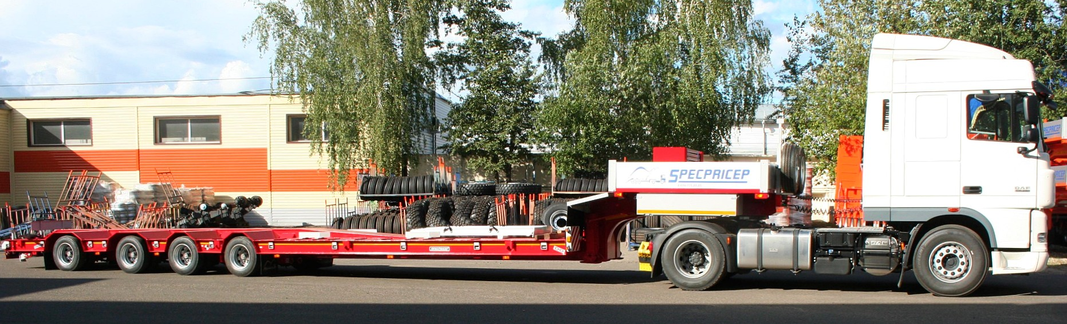

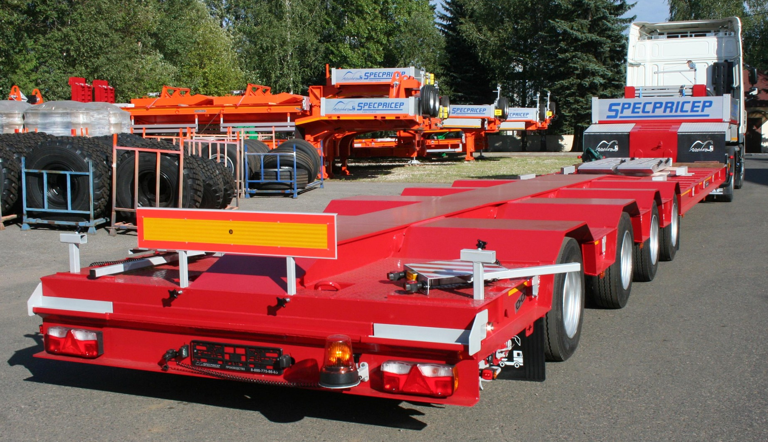

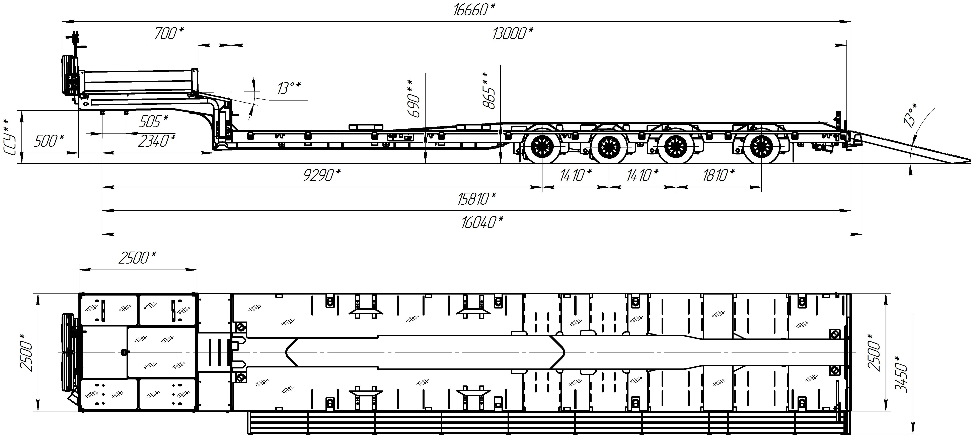

Обозначение полуприцепа | SPECPRICEP 9942L4 мод.2
Тип полуприцепа | Автомобильный четырехосный
Основной тягач | седельный
Масса перевозимого груза, кг | 45 000
Масса снаряженного полуприцепа, кг, ориентировочно | 14 400
Технически допустимая максимальная (полная) масса полуприцепа, кг, ориентировочно | 59 400
Технически допустимая максимальная масса на (распределение полной массы на дорогу), кг ориентировочно  - через седельно-сцепное устройство тягача  - через шины колес четырехосной тележки | 17 000  42 400
Габаритные размеры полуприцепа в транспортном положении, мм, не более:  - длина  - ширина  - ширина с уширителями  - высота (max) | 16 660  2500  3450  3950
Размеры грузовой платформы, мм, не более:  - длина  - ширина  - ширина с уширителями  - высота (погрузочная высота под нагрузкой) | 13 000  2500  3450  690
Межосевое расстояние | 1410
Высота ССУ | Под тягач заказчика
Рама полуприцепа | Силовые элементы рамы изготовлены из высокопрочной стали
Настил | Металлический
Переднее опорное устройство | Механическое, с двухскоростным приводом серии Е 200 Т "JOSТ" (Германия) или аналогичное
Подвеска | Пневматическая с краном изменения высоты платформы (-60/+100 мм)
Количество осей, шт | 4 (1-я подъемная, 1-я и 2-я – стационарные, 3-я и 4-я оси самоустанавливающиеся)
Оси, производитель. | ROR (Италия)
Количество колес, шт:  - всего  - в том числе запасных | 18  2
Шины | 215/75 R17,5
Диски | Стальные диски 6.75х17.5
Давление в шинах, кПа (кгс\см²) | 850 (8,5)
Тормозная система | EBS c функцией против опрокидывания  Панель управления стояночным тормозом на боковой части полуприцепа.
Тормоза:  - рабочие  - стояночный | С пневматическим приводом  по 2-х проводной схеме  Привод от пружинных энергоаккумуляторов
Сцепной шкворень | 51 мм (2”) по ГОСТ 12017-81, JOST (Германия) или аналог
Электрооборудование | Двухпроводное с питанием от тягача, напряжением 24 В. Количество и расположение приборов по ГОСТ 8769-75, разъемные соединения по ГОСТ 9200-76
Комплектация: | - ниши для колес перевозимой техники,  - приставные металлические трапы,  - вставные уширители до 3450 мм,  - механические опоры на скосе,  - лебедка для подъема запасного колеса,  - люк для обслуживания гусака  - алюминиевые съемные борта на гусаке 400 мм,  - грунтозацепы на раме,  - оцинкованный направляющий брус (стопора от бокового смещения),  - петли для закрепления груза  - брызговики,  - противооткатные упоры,  - механические опоры на скосе,  - оцинкованные выдвижные знаки негабаритного ТС с мерцающими огнями,  - проблесковый маячок,  - сумка с ЗИП.
Покраска: | Перед покраской рама полуприцепа походит дробеструйную обработку.  Наносится антикоррозионный грунт и эмаль в 2 слоя.  Контурная светоотражающая пленка  Цвет полуприцепа: по требованию заказчика.
Документация | Руководство по эксплуатации  Технический паспорт
Цена в данной комплектации на условиях самовывоза из г. Тверь: | 55 000 (пятьдесят пять тысяч) евро с НДС 20%
Срок поставки: | 60-65 рабочих дней с возможной досрочной отгрузкой
Условия поставки: | самовывоз с завода-производителя – ООО «Компания «Спецприцеп» (Российская Федерация, г. Тверь, проезд Мелиораторов, д. 3-Б).
Гарантия: | 12 месяцев
Условия оплаты: | оплата в российских рублях, предоплата от 20%, окончательная оплата – после получения уведомления о готовности товара к отгрузке.
Условия оплаты – предоплата 20% в рублях по курсу евро ЦБ РФ на день оплаты, оставшаяся сумма после уведомления полуприцепа к отгрузке с завода-изготовителя.
Возможно фиксирование стоимости в рублях при оплате аванса 60%.

Доставка до вашего города по согласованию.

Срок действия коммерческого предложения до 12.05.2020 г.
Гарантия: 12 месяцев.
Производство ООО «Компания «Спецприцеп» сертифицировано по ISO 9001 (регистрационный № РОСС RU.ИС06.К00058).
Компания «Спецприцеп» заинтересована во взаимовыгодном и долгосрочном сотрудничестве с Вами.

Скачать фото с сайта:
https://www.maxcar54.ru/catalog/pritsepy-i-polupritsepy/traly/nizkoramnyy-tral-spetspritsep-9942l4-35-45-kombaynovoz/

посмотрите наши свежие фото и видео с завода:
https://cloud.mail.ru/public/KFuT/zN7hXQ3Hh

С уважением, Карнаков Вячеслав Владимирович
директор ООО "МаксКар"
8 (383) 233-32-53
8-913-752-39-76.
8-913-477-09-39 (служебный)
стоянка - г. Новосибирск, ул. Кубовая, 60.
(карьер Мочище, ост. Объединение 4, автобаза "КатуньТранс")
maxcar54@mail.ru
www.maxcar54.ru
наш канал в ЮТУБе:

https://www.youtube.com/channel/UCIiFI5uro5xB8fkw0N0pyRg/videos

https://www.instagram.com/maxcar54ru/

